키오스크를 개발할 때 관리가 편하고 추가 비용이 들지 않는 방식을 염두에 두었다. 디자인 포트폴리오 사이트[^1]도 사용하고 있지만, 사이트 관리가 의외로 손이 많이 가 귀찮다. 쌓이는 자료를 구글 드라이브에 정리하는 것도 일인데, 웹용 자료까지 다시 가공하고 CMS DB에 올리는 데 시간이 오래 걸리다 보니 꽤 밀린 상황이다. 이 키오스크는 구조가 간단하긴 하지만, 관리자 페이지를 또 하나 늘리면 사용하지 않을 것 같아 초반부터 구글 독스와 드라이브를 최대한 이용하자는 컨셉으로 시작했다.
**`엑셀-앱스크립트`<------>`html`**를 이용한 정적 웹사이트를 만들었는데, 이것저것 기능이 하나씩 붙다 보니 로딩 시간이 생각보다 걸린다. 추가로 노트를 작성해서 올리는 과정을 구글 독스로 진행하다 보니 시트에서 데이터를 불러오고, 구글 문서를 `HTML`로 변환하고, 화면에 불러오는 시간이 참기 힘든 수준이다.
구글 드라이브를 포기하고 간단한 무료 마크다운 CMS를 찾아 이것저것 따져보니, 매번 이미지 저장 따로 하고 링크 따고 글 작성하는 번거로움과 코드 변경하는 수고~~코덱스가 하겠지만~~가 있었다. ~~무료 토큰을 위한 가계정도 너무 많아지니 관리가 귀찮다!~~ 그냥 구글 드라이브를 최대한 사용하자는 결론으로 다시 돌아온다. 이러니저러니 해도 자료 정리하고 링크 연결하고 이미지 불러오기는 드라이브를 사용하는 것이 제일 좋다는 생각이다.
1. 일단 시트와 구글 문서를 바로 읽어와서 변환하는 것은 로딩 시간이 길어지니 포기하고,
1. 완전히 스태틱으로 깃에 노트 글은 `.md`형식, 시트는 `.json`
1. 데이터 연동은 앱스 스크립트를 이용하여 시트와 문서에서 저장 시 바로 깃에 `.json`, `.md` 데인터만 저장
1. **`엑셀,독`--->`깃허브[.json,.md]`<------>`html`** 이런식으로 엑셀과 독에서 데이터만 깃으로 푸시 하고 깃에서 화면에 뿌려주는 방식 ~~코딩은 코덱스가 하자~~
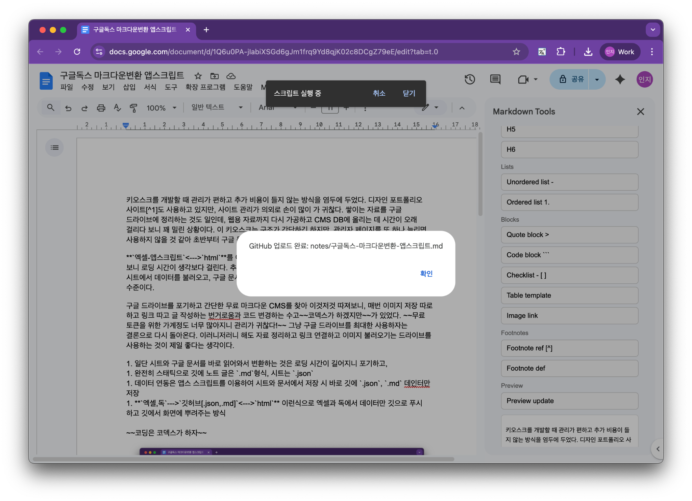
그래서 코덱스에게 구글 독스 마크다운 변환 앱스 스크립트를 제작하라고 시켰다. 손쉬운 관리를 위해 자동으로 데이터용 시트에 로그 데이터를 연동하고, 본문은 마크다운으로 변환하여 저장하고 깃으로 업데이트하는 기능까지 달고 보니 꽤 괜찮다. 개인적으로 마크다운 사용이 귀찮은 것이 이미지 링크를 일일이 따서 붙여 넣는 것인데, 구글 드라이브에서 삽입한 이미지도 변환할 때 알아서 이미지 링크로 전환하는 기능도 넣었다. 글 쓰다가 마크다운 문법이 기억 안 날 때 찾아보기 귀찮으니 툴도 추가했다. 아무래도 앱스 스크립트에 기능이 덕지덕지 붙은 거라 속도는 좀 느리지만, 어중간한 확장 프로그램보다는 쓰기 편한 느낌이다. 한 번 이런 식으로 써보고 괜찮으면 포트폴리오 사이트도 구조를 단순화해 볼까 생각이 든다. 요즘 구독료가 많이 늘어서 호스팅 비용도 좀 줄이면 좋을 것 같다.

2026.03.11

[^1]: http://www.pointtoline.com

